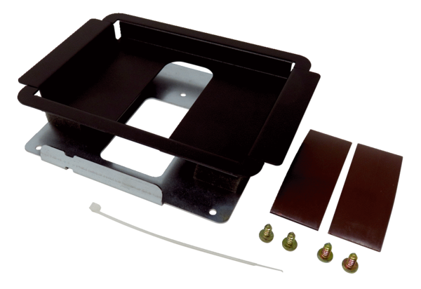Halterung für Raumluftsteuerung HB WS 75Sortiment: K
Artikelnummer: E093.1620.0000Hersteller: MAICO

